GUIA DE AUTOAPRENDIZAJE NÚMERO UNO
LENGUAJE Y COMUNICACIÓN SEGUNDOS BASICOS

Nombre:_______________________________Curso:_____________

Unidad I
OA 4: leer independientemente y familiarizarse con un amplio repertorio de literatura para aumentar su conocimiento del mundo y desarrollar su imaginación: leyendas.
OA15: escribir con letra clara, separando las palabras con un espacio para que puedan ser leídas por otros con facilidad.
Objetivo: Leer comprensivamente la leyenda “La añañuca”.

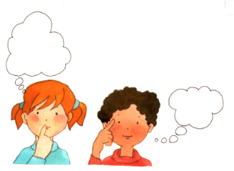
I.- Antes de comenzar la lectura, piensa y responde:
a) ¿Qué es una leyenda?
b) ¿Qué es una añañuca?

2.- Ahora lee la definición de leyenda.

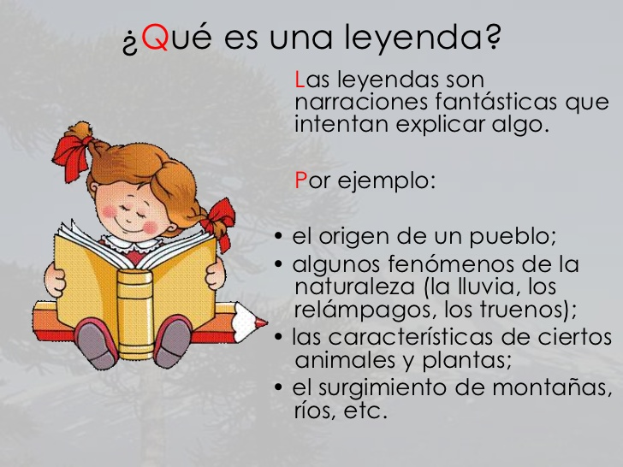

3.- Lee atentamente la leyenda.

La Añañuca (Leyenda chilena)
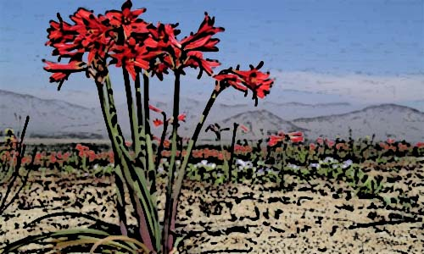
La añañuca es una flor característica de la región norte de Chile que debe su nombre a una leyenda que narra la historia de amor trágico entre una indígena y un minero.
Se dice que en el pueblo de Monte Patria vivía una hermosa joven llamada Añañuca, la cual a pesar de ser pretendida por la mayor parte de los jóvenes solteros de la comunidad, nunca lograron ganarse el corazón de la bella chica.
Cierto día un joven minero llegó al pueblo con la intención de buscar un tesoro y se encontró con Añañuca, los jóvenes se enamoraron y llenos de felicidad tomaron la decisión de casarse; logrando tener una vida feliz por algún tiempo.
Una noche, el joven minero soñó que un duende le explicaba como encontrar la mina donde estaba enterrado el tesoro que tanto deseaba encontrar, por lo que al otro día sin decirle a su mujer, se fue a buscar el tesoro que cambiaría para bien sus vidas.
Añañuca quedó desolada esperando la vuelta de su amado esposo, pero fueron pasando los días, semanas y meses y él nunca regresó. Se contaba en el pueblo que el minero fue victima de un espejismo de la pampa o de un temporal y eso había provocado la muerte del joven. Sumida en una inmensa tristeza la joven indígena finalmente murió y fue enterrada bajo la lluvia en medio del valle por los vecinos de la comunidad.
Al día siguiente, cuando salió el sol, la gente del pueblo quedó sorprendida al ver que la tumba de Añañuca estaba cubierta por una abundante capa de flores rojas, por lo que a partir de ese momento se cree que la bella joven se convirtió en flor como un gesto de amor dedicado a su esposo, ya que de esa forma siempre estarían juntos.

4.- Responde:
a) ¿Dónde vivía añañuca?

2.- ¿Por qué el minero conoció a Añañuca?
______________________________________________________

3.- ¿ Por qué murió Añañuca?
_______________________________________________________

4.- ¿Qué sucedió luego de la muerte de Añañuca?
________________________________________________________

5.- ¿Que trata de explicar esta leyenda?

7.- Pregunta a tu mamá, papá, abuelito, o adulto que está contigo si conoce alguna leyenda y que te la cuente.
